Vid 2024 slut (-23) hade Drifandi:  54 st (45) Vuxna medlemmar  3 st (3) Juniormedlemmar  5 st (5) Stödmedlemmar (= med i SIF via annan förening)  1 st Sponsormedlem | Medlemmar och stödmedlemmar har tillgång till all verksamhet i Drifandi och är försäkrade av SIF, samt får tidningen Ice Horse.  Sponsormedlemmar ger oss sin medlemsavgift på 150:- och uppmuntran i föreningsarbetet.
Styrelsen har bestått av 9 personer. | Ordf. Lars Gunnar Larsson, v. ordf. Anna Rydberg, Kassör. Petra Störch, Sekr. Marie Lundahl, Ledamöter. Carina Nilsson, Inger Eriksson, Erica Gustafsson, Johanna Larsson, Maria Mellander
Drifandi hör nu till det nya distriktet Västra Götaland, med 12 st föreningar. | Distriktet har samma gränser som den formella regionen.  Vestur finns kvar, men ombildas till att bara ansvara för anläggningen på Säve
Efterom SIF numera är med i Riksidrottsförbundet har vi möjlighet att få bidrag och stöd från SIF och RF-SISU. | Vi har under året rapporterat aktiviteter, men inte hittat något att ansöka om bidrag för
Sponsring, till föreningen | Dalslands Sparbank skänkte oss 10 000 för vår satsning på GK vid tävlingen i september
Sponsring, från föreningen | Vi stöttade Emil Sundström med profilkläder, då han tävlade vid GK SM och NM under året.
11 st styrelsemöten genomfördes, 9 digitala och 2 st hemma-hos | Vi fortsätte med med mest digitala styrelsemöten, för att minska restid. Träffades när det var utbildning.  Rekommenderar att vi fortsätter med samma upplägg.
Alla medlemmar i Drifandi plus Dalslands Travsällskap har daglig tillgång till islandsbanan, samt travbanan/träningsområdet på lördag eftermiddag | Det går även att låna box om man kontaktar Travsällsapets Sportkontor innan
24-01-20 Årsmöte med 18 medlemmar på plats i Travrestaurangen, Mörtebol/Åmålstravet.  Heimir Gunnarsson från SIF Avel föreläste innan mötet. Vi hade även besök av Travbanechef Tomas Eklund | 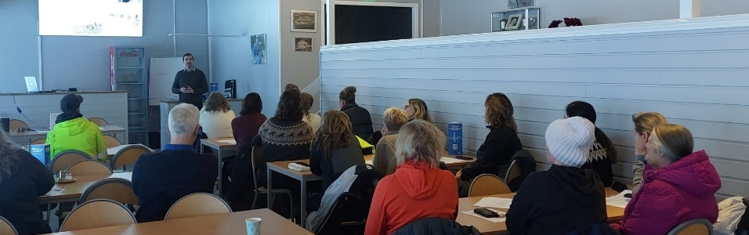
24-04-06 Säsongsupptakt och föreläsning inne och clinic ute av Reynir Adalsteinsson.  29 deltagare från Drifandi och grannföreningar | 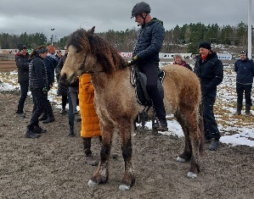  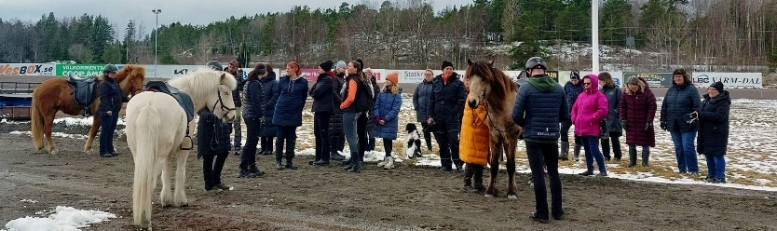  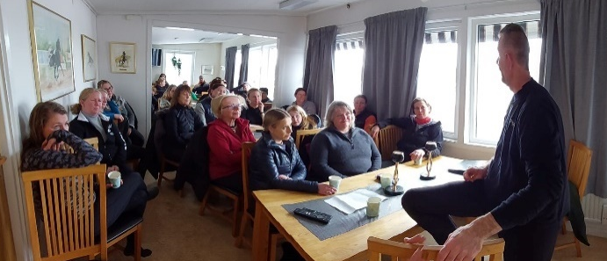
24-05-12 Working Equitation, WE, med Michaela Bilstrup, uteritt och samkväm med 17 ekipage på Korsgården i Mellerud | 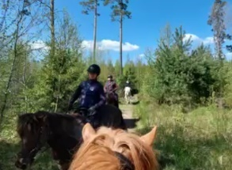  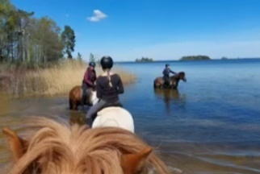  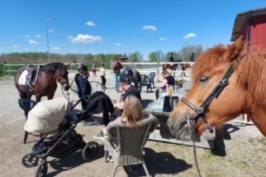
24-06-09 Vår Sommartävlingen i Sport på Mörtebol.  Ett 30-tal ekipage och mycket publik | 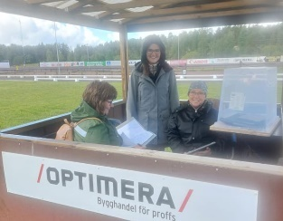  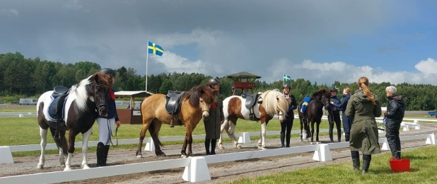  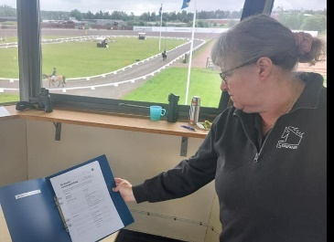  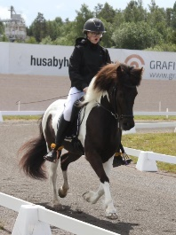  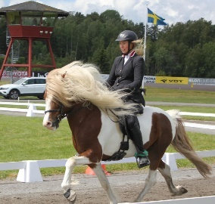
24-06-17 Islands Nationaldag firades på Korsgården, Mellerud.  13 ridande ekipage och totalt 31 personer på grillfesten. | 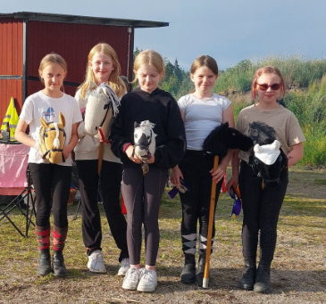  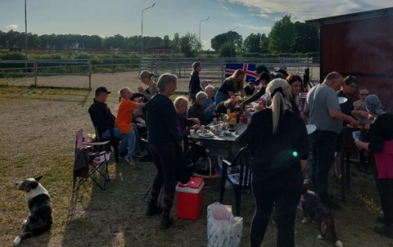  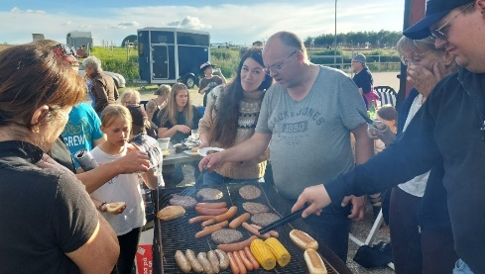  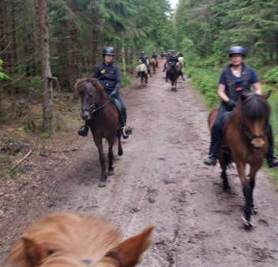
24-07-06 Medverkade på Kanalyran i Mellerud.  Käpphästar och information | 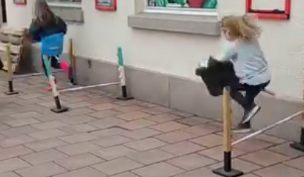  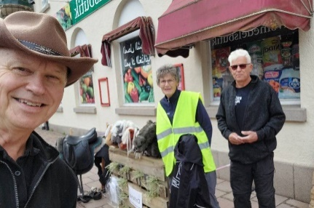
24-09-29 Vår första officiella hösttävling i Sport, Nivå 4.  Började med rejäl nattfrost! Dessutom en inofficiell i GK direkt efter.  Ca 30 ekipage i Sport varav 9 också provade GK för domaren Johannes Larsson som hade inlett med att berätta om vad som är speciellt med GK | 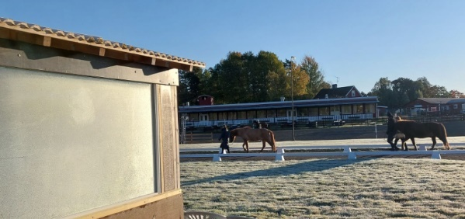  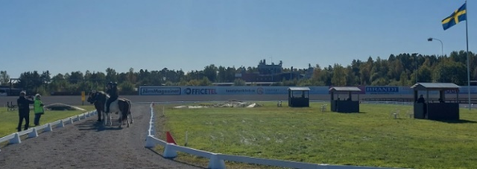  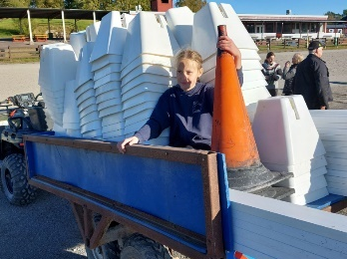  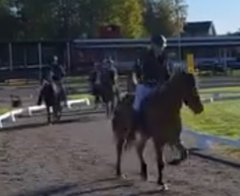
23-10-10 Dalslands Sparbank bjöd alla föreningar som fått deras bidrag på tacos i Bäckefors, Brukskällans lokaler. Vi fick 10 000 till Gaedingakeppni |  | 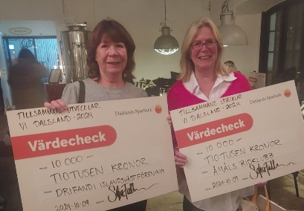  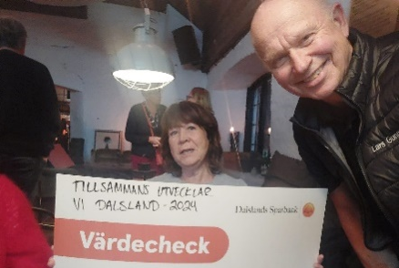
24-10-16  Avelskväll med SIF Avels Heimir Gunnarsson i Åmåls Ridhus, Finserud. Ett 20-tal medlemmar fick teori och 6 hästar visades och diskuterades |  | 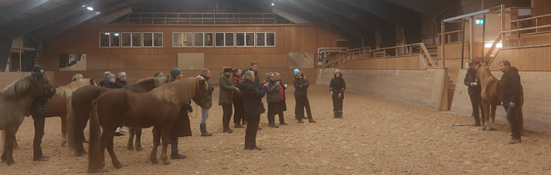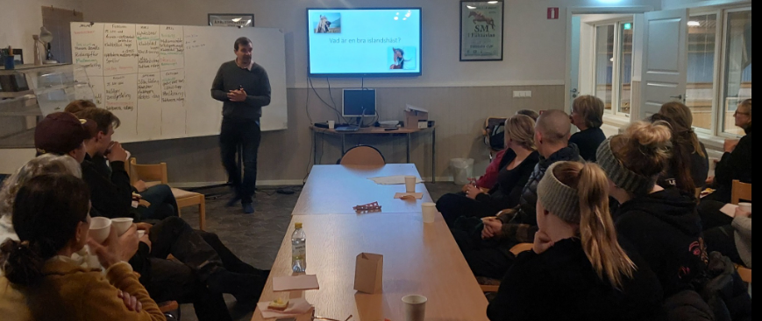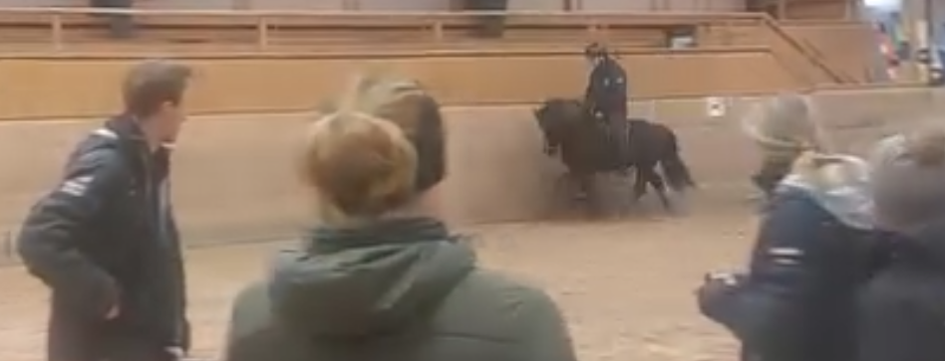
24-10-25 Bessa Ishästar ordnade Clinic med Erlingur Ingmarsson. Vi hjälper till med ljudet och marknadsgföring.  Ca 30 deltagare varav många från Drifandi |  | 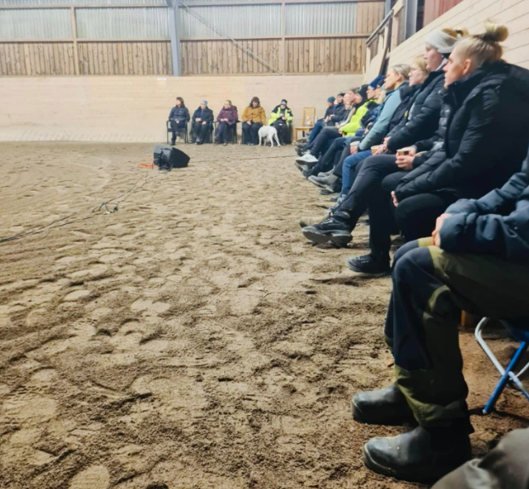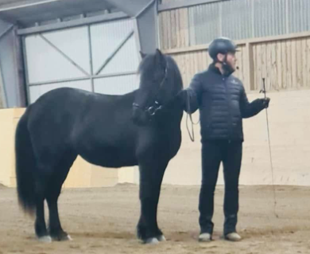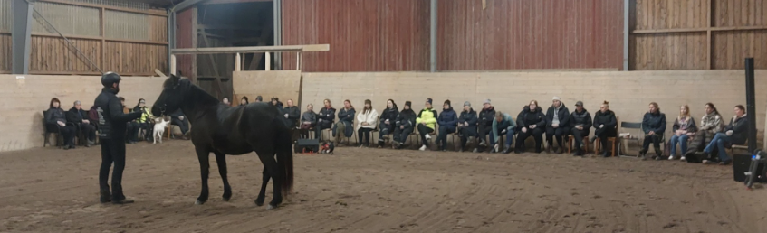
24-10-27 Medlemsmöte med Studiebesök på Bessa Ishästars nya gård, Strömsberg.  Mötet med fokus på verksamhet, 21 medlemmar deltog |  | 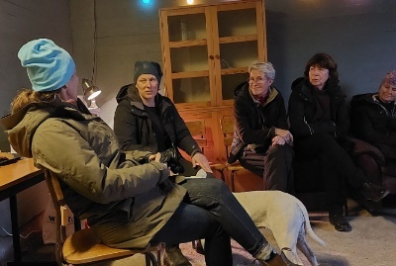  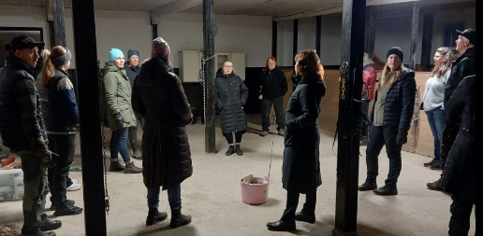
26-11-16 Christel Hermasson bjöd tidigare in till Uteritt i Vickersrud, men det sammanföll med älgjakt, sedan med halt häst.  Då bjöd Nina Strandli in till Värmlandsnäs istället på utsatt datum. |  | Tyvärr blev det för kort varsel och inga gästande hästar kom till Örrud Örsgärde. Under 2025 försöker vi igen, men olika startplatser.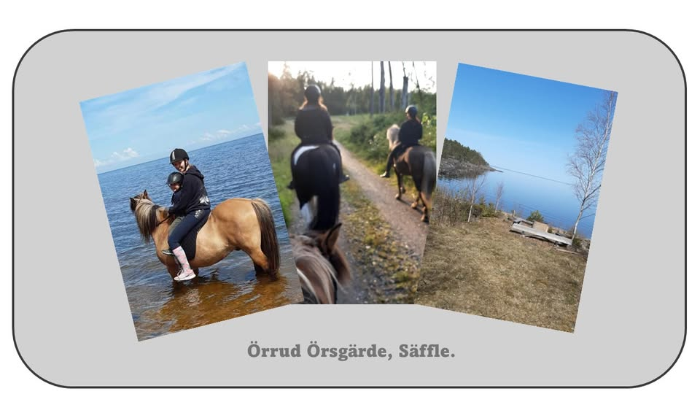
24 -12-11 Drifandi gästade Melleruds Ridklubb för Lusseridning (fotot från ett annat år) |  | 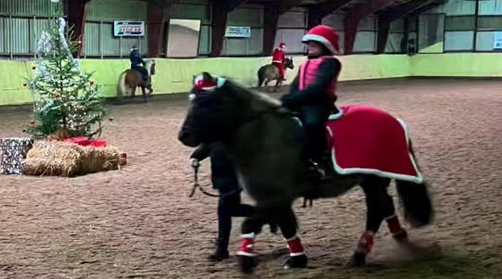
Allmänt:
* Vår kommunikation går via vår sida på Facebook, en Messengergrupp för styrelsen, hemsidan www.drifandi.se, samt direkta mejl från Medlemsregistret i Idrott On Line, IOL.  * Mejladress:  drifandi@hotmail.com |  | Facebook är där vi publicerar nyheter och annan aktuell information för medllemmar och intresserade. Vi har = 529 gilla-markeringar och 601 följare mot 505/562 förra året.  Under 2024: 9 st Evenemang. Ca 29 egna inlägg och delningar av egna och andras evenemang. (2023: 12/30)  Messengergrupp i styrelsen används för alla förberedelser och vissa beslut som inte kan vänta till nästa styrelsemöte.  Hemsidan: Beskrivning av Drifandi i beständig information om främst föreningen, anläggningen och verksamheten. www.drifandi.se  Personliga mejl har gått ut om medlemskap, viktiga aktiviteter och årsmötet
Protokoll och dokument sparas på en G-Drive |  | Alla protokoll, årsmöteshandlingar, stadgar och andra dokument som kan vara bra att hitta igen är lagrade i olika mappar under G-drive ddrifandi@gmail.com (en gammal adress som bara används internt för admin)

